**Trong nhà vệ sinh**

Ở những nhà vệ sinh công cộng, ngoài mình ra còn có rất nhiều người khác sử dụng, do đố cần phải giữ gìn vệ sinh chung.

Nhà vệ sinh ở nhà do người trong gia đình dọn dẹp, khi sử dụng đương nhiên là thuận tiện; nhà vệ sinh ở trường là nơi công cộng, khi sử dụng không thể tùy tiện như ở nhà. Do đó, các bạn nhỏ khi sử dụng nhà vệ sinh ở trường phải giữ lịch sự, đây cũng là biểu hiện của việc tôn trọng người khác!

***1.Phương pháp sử dụng:***

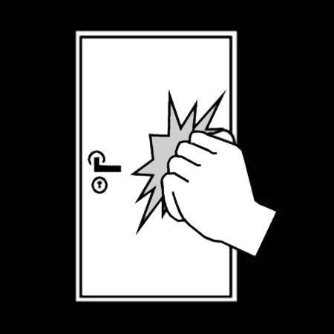 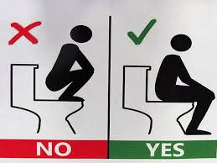

Trước tiên hãy gõ cửa, khi biết chắc Bồn cầu dùng để ngồi, không nên

chắn khi không có ai mới mở cửa vào. giẫm chân lên đó.

***2. Sử dụng nhà vệ sinh nam:***

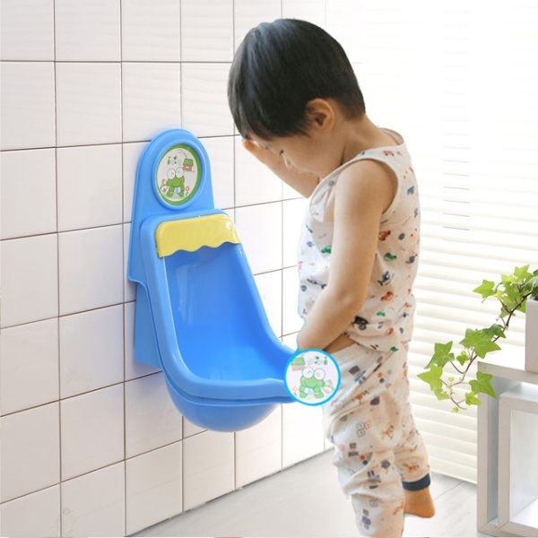

Đứng thẳng hướng về phía trước,

tránh để nước tiểu bắn ra xung quanh

* Nắm đệm bồn cầu khi dùng xong nhớ kéo lên để không ảnh hưởng tới người khác

***3. Xả nước:***

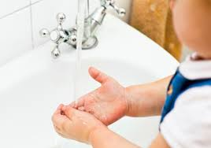

-Đi vệ sinh xong nhớ xả nước

-Sau khi đi vệ sinh xong phải rửa tay

**X Cách làm sai**

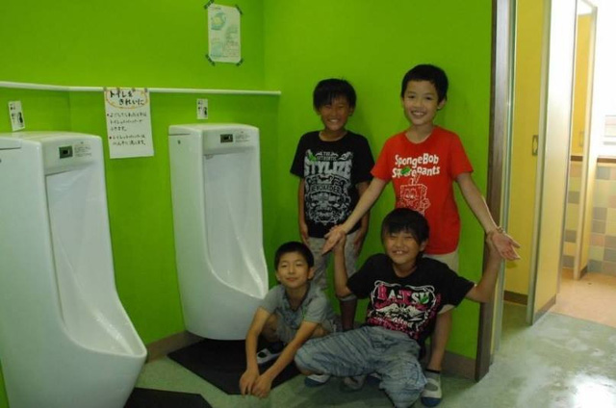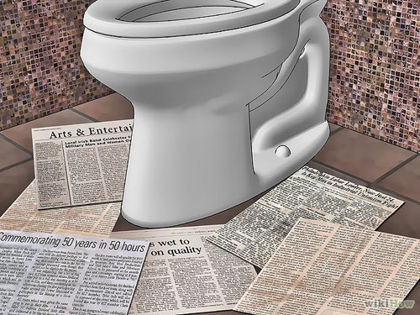

Đùa nghich trong nhà vệ sinh dẽ bị ngã Vứt giấy bừa bãi ra sàn

***Nhắc nhở :***

***Khi sử dụng nhà vệ sinh có cửa, nếu muốn vào trước tiên phải gõ cửa. Chú ý giữ vệ sinh chung trong nhà vệ sinh, không vứt giấy vệ sinh bừa bãi; không đùa nghịch trong nhà vệ sinh; đi vệ sinh xong nhớ xả nước.***